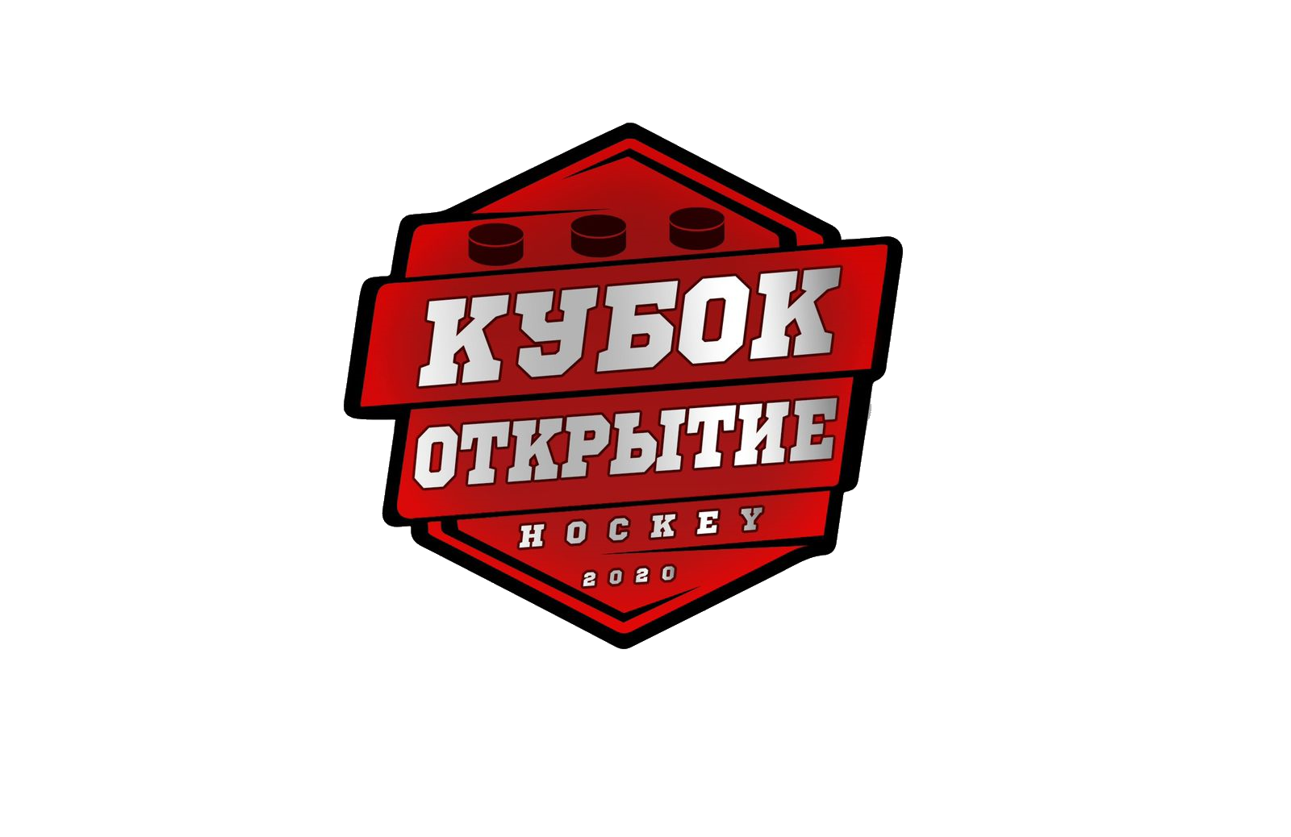 | ОФИЦИАЛЬНЫЙ ПРОТОКОЛ МАТЧА | Год рождения/Дивизион
 |  | 2006

Соревнование | Новогодний турнир «Кубок Открытие» |  |  |  | Дата | 29.12.2021 | Игра № | 13
Место проведения | Город | Боровичи | Арена | Металлург | Время | 09-00 | Зрители | 35

«A» СКА-Варяги Лен. обл. |  |  |  |  |  | Взятие ворот |  |  |  |  |  |  | Удаления
№ | Фамилия Имя |  | (К/А) | Поз. | Игр. | # | Время |  | Г | А 1 | А 2 | ИС | Время |  | № | Мин | Нарушение | Начало |  | Оконч.
31 | Литвинов Т.* |  |  | В | Нет | 1 | 43 | 39 | 36 |  |  | +1 | 12 | 10 | 14 | 1.5 | ВП-КЛ | 12 | 10 | 13 | 40
90 | Ророха М. |  |  | В | Да |  |  |  |  |  |  |  | 21 | 01 | 36 | 1.5 | ГРУБ | 21 | 01 | 21 | 31
3 | Саркисян Ю. |  | (К) | З | Да |  |  |  |  |  |  |  | 28 | 33 | 3 | 1.5 | ПОДН | 28 | 33 | 30 | 03
4 | Белоусов М. |  | (А) | Н | Да |  |  |  |  |  |  |  | 31 | 30 | 14 | 1.5 | БЛОК | 31 | 30 | 33 | 00
12 | Сергушин С. |  |  | З | Да
13 | Рудаков М. |  |  | Н | Да
14 | Тужиков И. |  |  | Н | Да
26 | Онищенко М. |  |  | Н | Да
33 | Гурский И. |  |  | З | Да
36 | Шешин А. |  | (А) | З | Да
38 | Макрицкий В. |  |  | З | Да
47 | Гостев А. |  |  | З | Да
50 | Петрович И. |  |  | З | Да
71 | Прохор К. |  |  | Н | Да
77 | Попов Д. |  |  | З | Да
79 | Захаренков Д. |  |  | Н | Да
91 | Вихарев А. |  |  | Н | Да
Главный тренер |  | Браславский Д. |  |  |  | Тренер |  |  |  |  |  |  |  |  |  |  | подпись | ‌

«Б» СКА-ХК им. Дроздецкого СПб |  |  |  |  |  | Взятие ворот |  |  |  |  |  |  | Удаления
№ | Фамилия Имя |  |  | Поз | Игр. | # | Время |  | Г | А 1 | А 2 | ИС | Время |  | № | Мин | Нарушение | Начало |  | Оконч.
29 | Иванов Т. |  |  | В | Да | 1 | 11 ! 51 |  | 16 | 9 |  |  | 06 ! 21 |  | 27 | 1.5 | ЗД-КЛ | 06 ! 21 |  | 07 ! 51
 |  |  |  |  |  | 2 | 42 | 57 | 5 | 47 | 9 |  | 19 | 57 | 25 | 1.5 | ПОДН | 19 | 57 | 21 | 27
5 | Каримов А. |  |  | З | Да |  |  |  |  |  |  |  | 21 | 01 | 10 | 1.5 | ГРУБ | 21 | 01 | 22 | 31
6 | Титов Р. |  |  | З | Да |  |  |  |  |  |  |  | 21 | 39 | 19 | 1.5 | ЗД-КЛ | 21 | 39 | 23 | 09
7 | Григорьев А.* |  |  | З | Да |  |  |  |  |  |  |  | 26 | 39 | 25 | 1.5 | БЛОК | 26 | 39 | 28 | 09
9 | Щепоткин Н. |  |  | Н | Да |  |  |  |  |  |  |  | 42 | 40 | 10 | 1.5 | ПОДН | 42 | 40 | 43 | 39
10 | Марковский А. |  |  | Н | Да
14 | Друздвев В. |  |  | Н | Да
16 | Кузнецов А. |  |  | Н | Да
17 | Липилин Т. |  |  | Н | Да
19 | Соколов Е. |  |  | Н | Да
22 | Логинов Н. |  |  | З | Да
24 | Берле Е. |  |  | З | Да
25 | Веньгин А.* |  | (К) | Н | Да
27 | Горбунов Е. |  |  | З | Да
30 | Петров Л. |  |  | Н | Да
47 | Баранов Е. |  |  | Н | Да
Главный тренер |  | Васильев А. |  |  |  | Тренер |  |  |  |  |  |  |  |  |  |  | подпись | ‌

Послематчевые броски |  |  |  |  | Игра вратарей |  |  |  | По периодам |  | 1 | 2 | 3 | ОТ | ПБ | Общ. | Время игры
«А» | «Б» | Вр «А» | Вр «Б» | Счет | Время |  | «А» | «Б» | Взятие ворот | «А» | 0 | 0 | 1 |  |  | 1 | Начало | 09 | 05
‌ | ‌ | ‌ | ‌ | ‌ | ‌00 | 00‌ | 90 | 29 |  | «Б» | 1 | 0 | 1 |  |  | 2 | Окончание | 15 | 05
‌ | ‌ | ‌ | ‌ | ‌ | 45 | 00 | 90 | 29 | Штрафное время | «А» | 1.5 | 3 | 1.5 |  |  | 6 | Тайм-аут «А» | 44 | 14
‌ | ‌ | ‌ | ‌ | ‌ |  |  |  |  |  | «Б» | 1.5 | 6 | 1.5 |  |  | 9 | Тайм-аут «Б» | ‌ | ‌
‌ | ‌ | ‌ | ‌ | ‌ | ‌ | ‌ | ‌ | ‌ | Броски в створ ворот | «А» | ‌ | ‌ | ‌ | ‌ | ‌ | ‌ | ‌
‌ | ‌ | ‌ | ‌ | ‌ | ‌ | ‌ | ‌ | ‌ |  | «Б» | ‌ | ‌ | ‌ | ‌ | ‌ | ‌ | ‌
‌ | ‌ | ‌ | ‌ | ‌ | ‌ | ‌ | ‌ | ‌ | Судьи при оштрафованных игроках | ‌ |  |  |  | Судья времени игры |  |  | ‌Пономарев С.
‌ | ‌ | ‌ | ‌ | ‌ | ‌ | ‌ | ‌ | ‌ |  | ‌ |  |  |  | Секретарь |  |  | Мищенко А.
‌ | ‌ | ‌ | ‌ | ‌ | ‌ | ‌ | ‌ | ‌ |  |  |  |  |  | подпись |  |  | ‌

Главный судья | Протопопов А. |  | ‌ | ‌Врач
Главный судья | ‌Сазонов Ю. |  | ‌ | ‌
Подписи |  |  | ‌ | Замечания на обороте |  | Да | Нет

